HS3 FAUT-IL SE PROTEGER DES SONS ?
1.TOUS LES SONS SONT-ILS AUDIBLES ? L’AUDIOGRAMME
Un audiogramme est un graphique réalisé souvent par un médecin ORL pour vérifier l’audition d’une personne.

1.1. AUDIOGRAMME D’UNE PERSONNE A L’AUDITION NORMALE
Voici l’audiogramme d’une personne à audition normale.

dB  HL | 0  10  20  30  40  50  60  70 | OG Hz |  |  |  |  |  |  |  | dB  HL |  | OD Hz
dB  HL |  | 250 500 1k 2k 4k 8k |  |  |  |  |  |  |  | dB  HL |  | 250 500 1k 2k 4k 8k
dB  HL | 0 |  |  |  |  |  |  |  |  | dB  HL | 0
dB  HL | 10 |  |  |  |  |  |  |  |  | dB  HL | 10
dB  HL | 20 |  |  |  |  |  |  |  |  | dB  HL | 20
dB  HL | 30 |  |  |  |  |  |  |  |  | dB  HL | 30
dB  HL | 40 |  |  |  |  |  |  |  |  | dB  HL | 40
dB  HL | 50 |  |  |  |  |  |  |  |  | dB  HL | 50
dB  HL | 60 |  |  |  |  |  |  |  |  | dB  HL | 60
dB  HL | 70 |  |  |  |  |  |  |  |  | dB  HL | 70
dB  HL | 80 |  |  |  |  |  |  |  |  | dB  HL | 80
dB  HL | 90 |  |  |  |  |  |  |  |  | dB  HL | 90
dB  HL | 100 |  |  |  |  |  |  |  |  | dB  HL | 100
dB  HL | 110 |  |  |  |  |  |  |  |  |  | 110
 | 120 |  |  |  |  |  |  |  |  |  | 120

1.1.1. Donner la signification de OG et de OD.

_______________________________________________________________________________
1.1.2. Donner la signification de Hz.
_______________________________________________________________________________
Lors de la réalisation de l’audiogramme, on fait écouter des sons purs à la personne à différentes fréquences.
1.1.3. Citer les 6 fréquences utilisées pour réaliser le test.
_______________________________________________________________________________

Conclusion :
L’oreille humaine permet d’entendre des sons de fréquences de 20 à 20 000 Hz.
Plus la fréquence devient élevé, plus le son devient aigu. On parle de hauteur d’un son.

- Pour info :

Ultrasons : sons de fréquences supérieures à 20 000 Hz
Infrasons : sons de fréquences inférieures à 20 Hz

Le chat perçoit les sons de fréquences élevées jusqu’à 25 000 Hz, le chien jusqu’à 35 000 Hz,
le dauphin jusqu’à 100 000 Hz
L’éléphant perçoit les infrasons de fréquences inférieures à 20 Hz.
1.1.4. Donner la signification de dB :
_______________________________________________________________________________
Retenons :
Le niveau d’intensité acoustique se mesure en décibel ( dB ) avec un sonomètre.
Sur l’audiogramme apparaît dB HL, HL signifie « hearing level ». En fait, le niveau 0 dB correspond à une oreille qui entend parfaitement. La personne qui effectue l’audiogramme parcourt les 6 fréquences. Si la personne n’entend pas un son d’une des fréquences, il augmente le niveau sonore de 5 dB et recommence le test.

1.1.5. A partir de l’audiogramme, préciser pour chaque oreille, les fréquences pour lesquelles la personne qui a réalisé l’audiogramme a augmenté l’intensité sonore.
_______________________________________________________________________________
_______________________________________________________________________________

1.2. AUDIOGRAMME D’UNE PERSONNE A DEFICIENCE AUDITIVE
dB  HL | 0  10  20  30  40  50  60  70 | OG Hz |  |  |  |  |  |  |  | dB  HL |  | OD Hz
dB  HL |  | 250 500 1k 2k 4k 8k |  |  |  |  |  |  |  | dB  HL |  | 250 500 1k 2k 4k 8k
dB  HL | 0 |  |  |  |  |  |  |  |  | dB  HL | 0
dB  HL | 10 |  |  |  |  |  |  |  |  | dB  HL | 10
dB  HL | 20 |  |  |  |  |  |  |  |  | dB  HL | 20
dB  HL | 30 |  |  |  |  |  |  |  |  | dB  HL | 30
dB  HL | 40 |  |  |  |  |  |  |  |  | dB  HL | 40
dB  HL | 50 |  |  |  |  |  |  |  |  | dB  HL | 50
dB  HL | 60 |  |  |  |  |  |  |  |  | dB  HL | 60
dB  HL | 70 |  |  |  |  |  |  |  |  | dB  HL | 70
dB  HL | 80 |  |  |  |  |  |  |  |  | dB  HL | 80
dB  HL | 90 |  |  |  |  |  |  |  |  | dB  HL | 90
dB  HL | 100 |  |  |  |  |  |  |  |  | dB  HL | 100
dB  HL | 110 |  |  |  |  |  |  |  |  |  | 110
 | 120 |  |  |  |  |  |  |  |  |  | 120
1.2.1. Citer l’oreille qui présente la perte auditive la plus importante.
_______________________________________________________________________________
1.2.2. Citer les fréquences les plus atténuées.
_______________________________________________________________________________
1.2.3. Etude de la déficience auditive.
On choisit l’oreille qui entend le mieux et on observe la perte en dB aux fréquences 500 Hz, 1 000 Hz
, 2 000 Hz et 4 000 Hz.
On effectue la somme des 4 pertes, on fait la moyenne arithmétique et on arrondit à l’entier supérieur.
Calculer la moyenne en dB de la perte auditive.
_______________________________________________________________________________
1.2.4. En utilisant le tableau ci-dessous, déterminer le type de déficience auditive.
_______________________________________________________________________________
Perte tonale  en dB | < 20 dB | de 21 à 40 dB | de 41dB à 70 dB | de 71 dB à 90 dB | de 90 dB à 119 dB | 120 dB
Déficience | Audition normale et subnormale | Déficience  auditive  légère | Déficience  moyenne | Déficience  auditive  sévère | Déficience  profonde | Déficience auditive totale
Perception | La parole est perçue normalement | La parole est difficilement perçue à voix basse | La parole est perçue si on élève la voix | La parole forte à l’oreille est perçue | Seuls les bruits forts sont perçus | Aucun son n’est perçu
2. COMMENT PRESERVER SON AUDITION ?

2.1. NOTION DE BRUIT ET DE SON PUR.

Y_{A}
Y_{B}
2.1.1. Effectuer le montage suivant :

Les réglages de l’oscilloscope seront les suivants :

Sensibilité : 5mV/ DIV Balayage : 0,5ms/DIV

2.1.2. Placer un moteur en fonctionnement ( perceuse ) devant le micro.
2.1.3. Relever l’oscillogramme du bruit observé à l’écran.

Oscillogramme d’un bruit

L’oscillogramme observé est celui d’un bruit.

2.1.4. Remplacer le moteur par le GBF muni de son HP ( montage du 1.1.4. ) et placé sur la fréquence 440 Hz ( la 3 ) en signal sinusoïdal, et adapter les réglages de l’oscilloscope.
2.1.5. Relever l’oscillogramme du son pur sur l’ oscilloscope.

Oscillogramme d’un son pur
2.1.6. Mesurer la période du signal T.

_________________________________________________________________________
2.1.7. En déduire la fréquence f du signal en utilisant la relation à retenir f =
_________________________________________________________________________

2.2. MESURE DE NIVEAU D’INTENSITE ACOUSTIQUE

2.2. Expérience :

2.2.1. Mesure du niveau d’intensité acoustique d’un baladeur MP3 :
On effectue le montage suivant :

lecteur MP 3
sonomètre
dB

Le sonomètre est placé contre les oreillettes du lecteur MP3.
On mesure à l’aide d’un sonomètre, le niveau d’intensité acoustique en dB, en faisant varier le volume du lecteur MP3.
Compléter le tableau suivant :

Volume du lecteur MP3 | faible | bouton volume placé à mi-course | bouton volume au maximum
Niveau d’intensité acoustique en dB

2.2.2. Placer les différents niveaux d’intensités sonores pour le lecteur MP3 dans le tableau ci-dessous :
EXEMPLES | Niveau  d’intensité  acoustique  en dB | Impression | Niveau  d’intensité  acoustique  du lecteur MP3
Avion au décollage | 130 | Douloureux
Marteau-piqueur | 120 | Douloureux
Concert et discothèque | 110 | Risque de surdité
Baladeur à puissance maximum | 100 | Pénible
Moto | 90 | Pénible
Automobile | 80 | Fatigant
Aspirateur | 70 | Fatigant
Grand magasin | 60 | Supportable
Machine à laver | 50 | Agréable
Bureau tranquille | 40 | Agréable
Chambre à coucher | 30 | Agréable
Conversation à voix basse | 20 | Calme
Vent dans les arbres | 10 | Calme
Seuil d'audibilité | 0 | Calme

2.2.3. Remplacer le lecteur MP3 par un radiocassette placé à 3 m du sonomètre et effectuer de nouveau les mesures. Comparer
2.3. INFLUENCE DE LA DISTANCE A LA SOURCE SONORE

2.2.1. Mesure du niveau d’intensité acoustique d’un radioCD.
- On effectue le montage suivant :
Vers console
EXAO
125 mm
sonomètre 1

sonomètre 2
250 mm

radioCD
500 mm
Montage 1 :
sonomètre 3
1 000 mm
sonomètre 4

Le son ( qui correspond à de légères variation de pression dans l’air ) se propage dans l’air.
On place les sonomètre en face le HP du radioCD . On place le bouton volume du radio CD à mi-course.
On relève le niveau d’intensité acoustique. On obtient le relevé suivant :

2.2.1. Compléter en choisissant la bonne réponse.

L’intensité acoustique ______________lorsque la distance à la source sonore augmente.
Le niveau sonore relevé par le sonomètre ________________________ à la distance de la source sonore.

Remarque :

Si on remplace le lecteur CD, par un système GBF et HP, on obtient le relevé suivant :

2.4. QUELQUES CONSEILS POUR PROTEGER MON AUDITION

2.4.1. Citer 3 moyens simples de protéger votre audition.

______________________________________________________________________________
______________________________________________________________________________________________________________________________________________________________

2.5. LE CASQUE ANTIBRUIT

Une notice d’utilisation de casque antibruit contient les informations suivantes :

Les mesures d’ atténuation ont été réalisées avec un niveau sonore de 100 dB.
Fréquence  en Hz | 125 | 250 | 500 | 1 000 | 2 000 | 3 150 | 4 000 | 6 300 | 8 000
Atténuation  en dB | 16,1 | 17,8 | 19,1 | 23,1 | 28,4 | 33,1 | 33,6 | 33,8 | 37,1 dB

2.5.1. Donner la raison pour laquelle les mesures ont été réalisées avec un niveau sonore de 100 dB.
_______________________________________________________________________________
_______________________________________________________________________________

2.5.2. Citer les 3 fréquences les plus atténuées.
_______________________________________________________________________________
_______________________________________________________________________________

2.5.3. Citer les 3 fréquences les moins atténuées.
_______________________________________________________________________________
_______________________________________________________________________________

2.5.4. Choisir :
Un casque antibruit atténue ( fortement/faiblement ) les sons de fréquences basses.
Un casque antibruit atténue ( fortement/faiblement ) les sons de fréquences élevées.

2.5.5. Pour un son de niveau sonore au niveau du casque de100 dB et de fréquence 250 Hz, calculer le niveau sonore reçue au niveau de l’oreille et conclure.

_______________________________________________________________________________
_______________________________________________________________________________

TP 1

Objectifs :
- Savoir qu'un son se caractérise par une fréquence exprimée en hertz
- Effectuer un montage simple
- Utiliser un GBF, un HP

Proposer, puis réaliser en classe une expérience permettant d’entendre les sons utilisés lors du test de l’audiogramme.
Donner la nature des sons écoutés.
Donner les limites de la perception du son par l’oreille humaine.
-------------------------------------------------------------------------------------------------------------------------------

TP 1
A l’aide des matériels suivants : GBF, H.P., Cordons électriques, proposer puis réaliser une expérience permettant d’entendre les sons de fréquences suivantes :
f₁ = 250 Hz f₂ = 500 Hz f₃ = 1 000 Hz f₄ = 2 000 Hz f₅ = 4 000 Hz f₆ = 8 000 Hz
Donner la nature des sons écoutés (grave, médium, aigu )
Etablir la fréquence minimum , ainsi que la fréquence maximum que l’oreille humaine peut entendre.

Données :
son grave ( 20Hz à 300 Hz ) son médium ( 300 Hz à 1 500 Hz ) son aigu (1 500 Hz à 20 000 Hz )

-------------------------------------------------------------------------------------------------------------------------------

TP 1
1 ) Effectuer le montage suivant et écouter chacun des sons purs précédents.
( On utilisera un signal sinusoïdal, et le bouton amplitude sera positionné à 1/4 du début )
GBF
HP

Suivant la fréquence, le son obtenu est grave, médium ou aigu.
2) Compléter le tableau suivant :
son grave ( 20Hz à 300 Hz ) son médium ( 300 Hz à 1 500 Hz ) son aigu (1 500 Hz à 20 000 Hz )
Fréquence  du son  en Hz | 250 Hz | 500 Hz | 1 000 Hz | 2 000 Hz | 4 000 Hz | 8 000 Hz
Nature du son obtenu
grave, médium, aigu

En fait, les fréquences précédentes sont les plus utilisées lors d’une conversation entre personnes
L’oreille humaine peut percevoir des sons de fréquences plus faibles ou plus importantes.

3) Faire varier la fréquence du GBF de 0 à 20 000 Hz, ainsi que le bouton amplitude du signal, pour déterminer le son de fréquence minimale et le son de fréquence maximale que vous pouvez entendre.
f_{basse} = _______________ f_{haute} =________________

TP 2

Objectifs :
- Comprendre ce qu’est un audiogramme
- Utiliser un logiciel informatique sur le son

Le logiciel gratuit « Audiogramme » permet d’avoir une approche de la confection d’un audiogramme. Il n’a aucune valeur médicale.
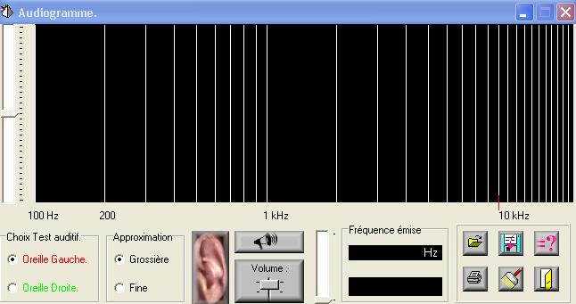

Réaliser l’audiogramme de chacune de vos oreilles.

Mode opératoire :

1) Brancher le casque sur le PC

2) Etalonner en appuyant sur le bouton

3) Choisir l’oreille dans choix du test auditif

4) Choisir Approximation grossière
5) Démarrer le test à l’aide du bouton 

6) Appuyer sur la barre d’espace chaque fois que vous entendez le son.

7) A la fin du test, sauvegarder votre audiogramme à l’aide de la touche.

TP 3

Objectifs :
- Mesurer le niveau d’intensité acoustique à l’aide d’un sonomètre
- Effectuer un montage simple
- Effectuer des expériences utilisant l’EXAO.

Proposer, puis réaliser en classe une expérience permettant de mesurer le niveau d’intensité acoustique.
Etudier l’atténuation du son dans l’air.
Etudier l’atténuation du son en fonction de la distance par rapport à la source sonore.

-------------------------------------------------------------------------------------------------------------------------------

TP 3

Objectifs :
- Mesurer le niveau d’intensité acoustique à l’aide d’un sonomètre
- Effectuer un montage simple
- Effectuer des expériences utilisant l’EXAO.

- Matériel utilisé :
- 1 diapason monté sur une caisse de résonance et son marteau
- 1 règle gradué
- 1 ( ou 2 sonomètres ) branché(s )sur une console EXAO
- 1ordinateur muni du logiciel Atelier scientifique

Montage 1 : Partie A

sonomètre
20 cm
Vers console
EXAO

1) Placer le sonomètre à 20 cm du diapason.
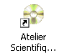
2) Brancher la console EXAO sur l’ordinateur.
3) Allumer l’ordinateur.
4) Lancer le logiciel Atelier scientifique en cliquant sur le symbole

5) Lancer le module généraliste du logiciel.
6) Brancher le sonomètre muni de sa rallonge sur la console EXAO.
7) Placer le logiciel en mode acquisition.
8) Faire glisser le capteur chronomètre 1 en abscisses et le capteur sonomètre en ordonnées.
9) Cliquer sur le capteur sonomètre et configurer de la manière suivante :
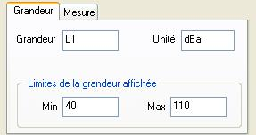
10) Cliquer sur le chronomètre et paramétrer de la manière suivante :
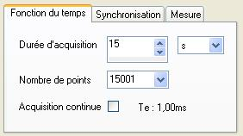
11) Cliquer sur l’onglet synchronisation et paramétrer de la manière suivante :

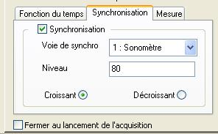

12) Cliquer sur le point vert. Choisir un nom de fichier (exemple « enregistrement 1 »)

la console se met en attente de synchronisation

13) Frapper le diapason.
14) Le graphique obtenu à l’écran, visualise le niveau sonore.

- Exemple de graphique obtenu :

15 ) A l’aide de l’outil pointeur, relever le niveau d’intensité acoustique L_{A} pour t = 4 s :
L_{A} = _______________

16 ) A l’aide de l’outil pointeur, relever le niveau d’intensité acoustique L_{B} pour t = 8 s :
L_{A} = _______________

17) Compléter :
Plus le son est faible, plus le niveau d’intensité acoustique _______________

Montage 1 : Partie B
sonomètre 1
20 cm
Vers console
EXAO
sonomètre 2
40 cm

1) Placer un second sonomètre muni de sa rallonge à 40 cm du diapason.
2) Placer le logiciel en mode acquisition.
3) Faire glisser le capteur chronomètre 1 en abscisses et les capteurs sonomètre en ordonnées en veillant que le capteur le plus proche s’appelle L1.
4) Cliquer sur le capteur sonomètre L1 et configurer de la manière suivante :
5) Cliquer sur le capteur sonomètre L2 et configurer le aussi de la même manière.
10) Cliquer sur le chronomètre et paramétrer de la manière suivante :
11) Cliquer sur l’onglet synchronisation et paramétrer de la manière suivante :

12) Cliquer sur le point vert. Choisir un nom de fichier (exemple « enregistrement 1 »)
la console se met en attente de synchronisation

13) Frapper le diapason.
14) Le graphique obtenu à l’écran, visualise le niveau sonore.

- Exemple de graphique obtenu :
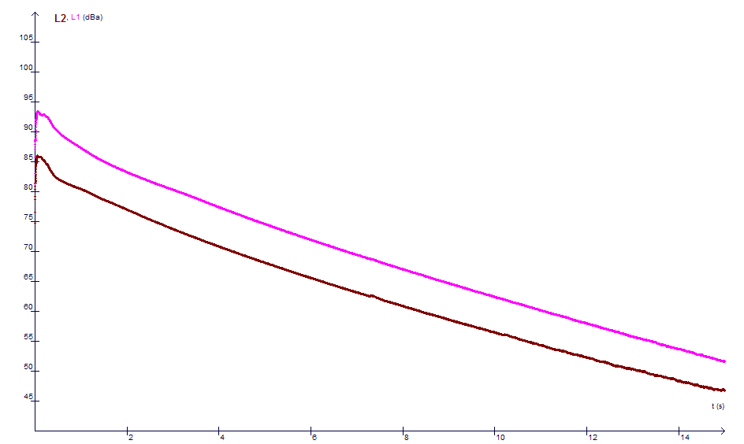
15 ) A l’aide de l’outil pointeur, relever le niveau d’intensité acoustique L₁ ( arrondi à l’unité )
pour t = 3 s :
L₁ = _______________

16 ) A l’aide de l’outil pointeur, relever le niveau d’intensité acoustique L₂ ( arrondi à l’unité )
pour t = 3 s :
L_{A} = _______________
17) Compléter :
Lorsque l’on double la distance à la source sonore, le niveau d’intensité acoustique diminue
d’environ _______________

